**软件系统设计说明书**

**Green Cloud 系统**

**版本：1.0**

**编订：刘丽、火忻**

**团队：Just Do IT！**

**日期：2018.6.4**

**1.引言**

**1.1 编写目的**

本文档是《Green Cloud系统》的总体设计和实现说明，包括程序系统的基本处理流程、程序系统的组织结构、模块划分、功能分配、运行设计和出错处理设计等，记录了系统整体实现上和技术层面上的考虑，为程序的详细设计工作提供基础。同时该文档将作为产品实现、特性要求和控制的依据。

本文档的预期读者有客户（植物养殖者），项目经理，开发人员以及跟该项目相关的其他竞争人员和无关人员。

**1.2 背景**

（1）软件系统的名称：Green Cloud

（2）开发者：张琪、张永琪、付恩丽、火忻、刘丽、刘琼

（3）开发工具：JS、IDEA 、Android Studio

（4）用户群体：植物养殖者、物联网开发者

（5）系统模式：客户端/服务器模式

（6）数据库管理系统：mysql 5.7

（7）项目目标：利用软硬件结合的技术，实现自动化养殖和实时监测的功能，为广大植物爱好者提供便利。开发WEB服务器，解决物联网开发者自己开发服务器耗时耗力、资金不够、风险大的问题。

**1.3 定义**

（1）MySQL ：系统服务器所使用的数据库管理系统(DBMS)。

（2）SQL：Structured Query Languag（结构化查询语言)

（3）事务流：数据进入模块后可能有多种路径进行处理。

（4）主键：数据库表中的关键域。值互不相同。

（5）外部主键： 数据库表中与其他表主键关联的域。

（6）FOLLBACK：数据库的错误恢复机制。

（7）ATM:：Asynchronous Transfer Mod （异步传输模式）

**1.4 参考资料**

a.《2018年学生“创新能力提升计划”项目申请书》，由本团队编写

b.《软件需求规格说明书-Green Cloud系统》，由本团队编写

**2.总体设计**

**2.1 需求规定**

（1）Green Cloud平台需求规定

Green Cloud平台的用户为物联网开发者，用户可直接使用我们开发的平台。对于用户无法经常照顾植物的情况，系统提供实时监控功能，Green Cloud平台可分析植物传呼机反馈的信息并反馈给APP，满足用户实时了解植物状态的需求；对于用户自动化养殖的需求，Green Cloud平台可控制植物传呼机对植物进行自动化养殖。

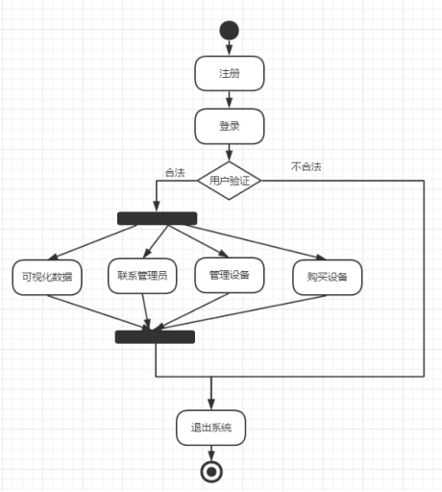

开发者功能图

①　温湿度信息

温度信息为折线图，湿度信息为条形图，温湿度图可以同时显示，也可以隐藏一方，只看一方的信息。可以刷新实时的温湿度信息，提供数据视图，用户可以下载历史数据。

②　我的设备

显示设备名称、传感器数量，价格，可以下载设备信息表，查看更多历史信息。

③　购买设备

用户购买设备，我们的植物传呼机在不断地更新，为用户提供购买链接以及价格参考信息，方便应用开发。

④　设备管理

开发者可以对自己的设备进行增加、删除等操作，管理自己的设备。

⑤　可视化数据

显示设备间的数据传输数量、设备的温度、设备发送数据总数量以及条形图展示设备差异。

⑥　联系管理员

若用户在使用设备时出现数据更新、硬件错误等问题，或者想咨询新设备信息，都可以及时联系到我们的工作人员进行解答。

（2）植物养殖者APP端需求规定

对于用户实时查看查看植物状态的功能，APP可接收Green Cloud平台反悔的信息并显示；为满足用户正确养殖的需求，系统根据具体植物提供养殖建议。

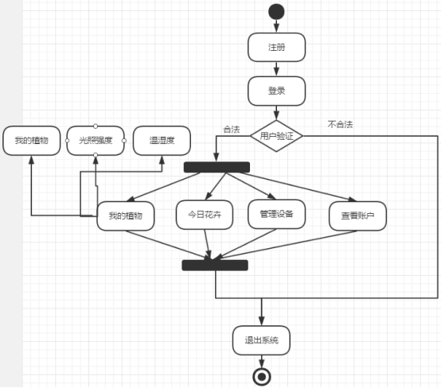

植物养殖者功能图

①　 我的植物

用户可以查看自己利用植物传呼机管理的植物目前的环境情况（温湿度信息、光照强度信息以及监控画面），记录仪显示记录的植物生长信息，显示该种植物的养殖注意事项。

② 设备管理

用户可以查看自己目前所拥有的植物传呼机，管理自己的设备，对自己的设备进行增加、删除等操作。

③  今日花卉

系统根据广大用户新添加的植物情况，推荐相应的时间段内的适宜养殖的植物信息。

④   我的账户

用户可以修改个人资料、联系系统管理人员解决自己遇到的系统问题，或者注销账户等操作。

**2.2 运行环境**

（1）客户机

外围设备：鼠标，键盘，显示器、3G以上运行内存的手机一台

操作系统：装有浏览器的各种操作系统;

（2）服务器

外围设备：鼠标，键盘，显示器;

编译程序：power designer netbeans;

操作系统：window操作系统;

数据库支持：MySQL

数据存储能力和测试支持能力：需要有较高的系统支持

**2.3 软件系统体系结构模型**

**C/S**结构（Client/Server）

（1）客户机和服务器结构

（2）充分利用硬件环境的优势

（3）合理分配任务

（4）降低系统开销

（5）缺点

a.不同的操作系统需要不同版本的软件

b.产品更新换代速度快，很难适应大型局域网用户的同时使用

c.代价高效率低

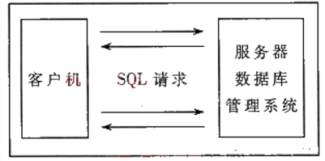

C/S结构图

**服务器**数据处理过程如下：

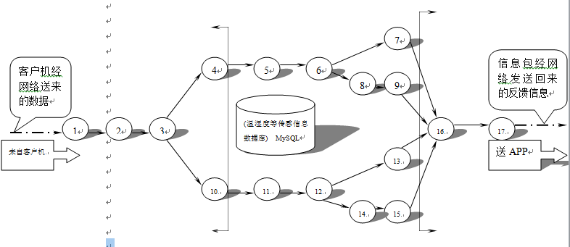

下面对各模块（以数字表示）进行功能说明：

1．网络数据接收 接受由客户机程序传送到客户机的数据包， 它是程序与网络的接口。

2．解开数据 解开/解密打包的数据，并将恢复的数据格式化送入3。

3．判断操作 由数据判断需要做什么数据库操作，它是一事务处理中心，若为温湿度等相关植物信息则将数据送4

4．准备数据库查询语句 由所得数据准备访问My SQL数据库所需的SQL 语句，送入5。

5．数据库操作 运行SQL 语句，查询并存入数据库，获得相应的植物温湿度信息等数据，将数据送入6。它需包括初步对查询的判断。它必须为相对应的植物提供植物最适宜的温湿度信息。

6．判断查询是否成功 利用查询所得的数据判断植物是否处于最佳状态，它是一事务处理中心，若处于最佳状态则将数据送7，若不成功则将数据送8。

7．准备回送数据 ，确定最佳状态后反馈回送客户机程序的数据，送16。

8．确定原因 由查询数据判断植物生长不在最佳状态的原因，送9。

9．准备回送数据 根据不成功的原因，准备需送回客户机程序的数据，送入16。

10．准备数据库查询语句 由获取植物信息数据准备访问SQL SERVER数据库所需的SQL 语句，送入11。

11． 数据库操作 运行SQL 语句，查询并存入数据库获得相应的温湿度信息数据，将数据送入6。它需包括初步对查询的判断。

12． 判断查询是否成功 利用查询所得的数据判断对于植物状态的自动处理是否成功，它是一事务处理中心，若为自动处理得到确认则将数据送11，若不成功则将数据送8。

13． 准备回送数据，植物进行自动化处理过后需回送客户机程序的数据，送16。

14．确定原因 由查询数据判断植物状态不能处理的原因，送15。

15．准备回送数据 根据不成功的原因，准备需送回客户机程序的数据，送入16。

16．准备信息包，将植物处理不成功信息准备传送。 将数据准备/加密成网络传输数据包。

17．将信息包发送至植物APP端，提醒用户植物状况的处理结果

显示的各模块数字相同的为同一模块；由于事务流处理上的便利，将有些功能模块，拆分到各事务程序部分的序务器览表。

客户机部分：

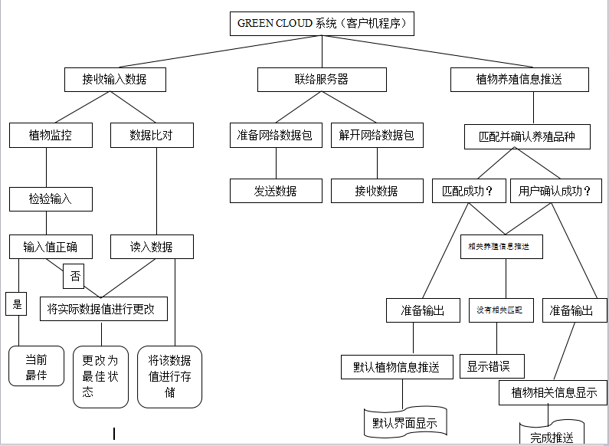

硬件系统软件结构部分：

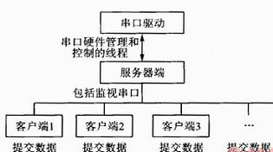

**2.4 结构**

服务器程序部分：

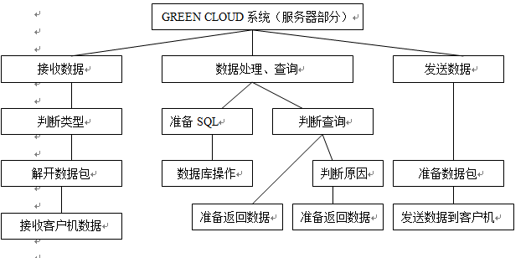

各个模块控制关系：

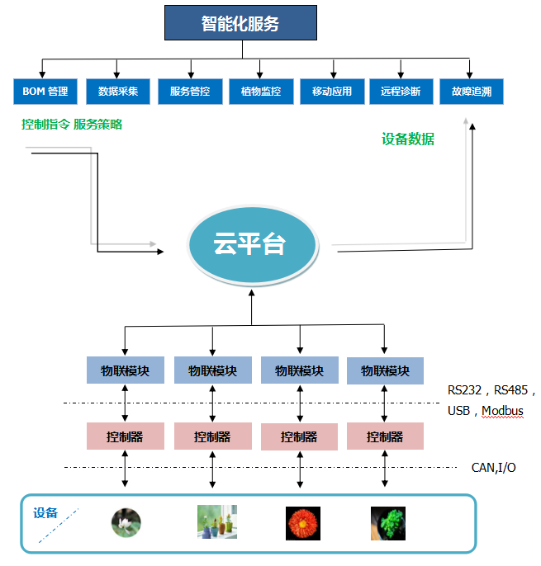

**2.5 功能需求与系统模块之间的关系**

|  |  |  |  |  |  |
| --- | --- | --- | --- | --- | --- |
|  | 接收数据模块 | 网络传输模块 | 硬件监控/养殖模块 | 数据输出模块 | 数据处理/查询模块 |
| 注册 | √ |  |  |  | √ |
| 登录 | √ | √ |  |  | √ |
| 自动化养殖 |  |  | √ |  |  |
| 获取植物状态信息 |  | √ |  |  | √ |
| 查看设备 | √ |  |  | √ | √ |
| 提供养殖建议 |  |  |  | √ |  |
| 输出错误信息 |  |  |  | √ | √ |

**2.6 人工处理过程**

本软件系统包含硬件部分，需要专业的物联网设备对植物的温湿度进行实时监测，软件中无论是网页端还是APP端的数据，其温湿度监测的相关数据都来源于硬件对于植物进行探测后所获取的那部分数据信息，因而还在使用系统软件前需要人工购买硬件设备。

**2.7 尚未解决的问题**

（1）服务器平台安全

Green Cloud项目运行依赖于服务器端的核心计算功能，平台主要是提供服务，安全性以及稳定性保障非常重要。

（2）数据库和硬件设备质量保证

Green Cloud项目运行依赖于嵌入式硬件即植物传呼机对植物是实时监测，传感器传递数据是较为频繁的操作，对数据库会造成一定的压力，同时对植物传呼机要求也较高，因而硬件设备质量和数据库的搭建要有一定保证。

（3）用户的持续性调研

对于用户的实际需求的获取，我们已做过初期用户调研使得我们对用户系统的使用要求有了一定的解，在原本系统雏形的基础上我们还需要增加用户交流平台，在系统完成之前我们要不断的结合用户需求去完善我们的软件，为用户提供方便更好的为用户服务。

**3.接口设计**

**3.1 用户接口**

在用户界面部分，根据需求分析的结果，用户需要一个用户友善界面。在界面设计上，应做到简单明了，易于操作，并且要注意到界面的布局，应突出显示重要以及错误信息。外观上也要做到合理化，考虑到用户对Windows风格较熟悉，应尽量向这一方向靠拢。服务器界面要做到操作简单，易于管理。将向用户提供添加、修改、删除和搜索的四个命令选择，对应系统的不同功能的实现。

**3.2 外部接口**

设置高清摄像头对植物所处状态进行监控，方便将植物所处环境信息返回给云平台。

云平台控制植物传呼机进行自动化养殖。

在输入方面，对于键盘、鼠标的输入，可用IDEA的标准输入/输出，对输入进行处理。

在输出方面，也可用IDEA的标准输入/输出对其进行处理。在网络传输部分，为了实现高速传输，将使用高速ATM。

**3.3 内部接口**

内部接口方面，各模块之间采用函数调用、参数传递、返回值的方式进行信息传递。具体参数的结构将在下面数据结构设计的内容中说明。借口传递的信息将是以数据结构封装数据，以参数传递或返回值的形式在各模块间传输。

**4.运行设计**

**4.1 运行模块组合**

Green Cloud系统主要包括三个部分：植物传呼机、Green Cloud平台、植物养殖者APP。客户机程序在有输入时启动接收数据模块，通过各模块之间的调用，读入并对输入进行格式化。在接收数据模块得到充分的数据时，将调用网络传输模块，将数据通过网络送到服务器，服务器通过开发的嵌入式硬件设备即植物传呼机获取植物所处的状态，根据具体情况控制植物传呼机进行自动化养殖，并将从植物传呼机实时获取的信息返回给客户机。接收到返回信息后随即调用数据输出模块，对信息进行处理，产生相应的输出。

服务器程序的接收网络模块必须始终处于活动状态。接收到数据后，调用数据处理/查询模块对数据库进行访问，完成后调用网络发送模块，将信息返回客户机。

**4.2 运行控制**

运行控制将严格按照各模块间函数调用关系来实现。在各事务中心模块中，需对运行控制进行正确的判断，选择正确的运行控制路径。

在网络传输方面，客户机在发送数据后，将等待服务器的确认收到信号，收到后，再次等待服务器发送回答数据，然后对数据进行确认。

服务器在接收到客户机的数据后，首先要通过硬件设备获取信息，然后对设备进行控制进行正确的操作，硬件设备获取到的信息经过服务器处理后，才可以发送给客户机。

服务器在接收到数据后，发送确认信号，在对数据处理、访问数据库后，将返回信息发送给客户机，并等待确认。

**4.3 运行时间**

在软件的需求分析中，对运行时间的要求：

（1）在当地时间早晨8点到下午8点这一段高峰期，网站将能适应1000个用户，平均每个会话估计持续时间为40分钟。

（2） 网站生成的所有Web页面，通过速率为2Mbps的ADSL在不超过10秒的时间内全部下载下来。

（3）用户提交商品搜索后，系统对请求的响应时间不能超过5秒，页面刷新频率应在0.2次/秒~ 0.3次/秒之间，在此时间内要将搜素的结果显示到网页上。

（4）用户向系统提交信息后，系统在5秒内向用户显示确认信息。

（5）对于用户的一般操作（查看设备信息、查看植物详情等），系统的响应时间应在120毫秒内。

网络硬件对运行时间有最大的影响，当网络负载量大时，对操作反应将收到很大的影响。所以将采用高速ATM网络，实现客户机与服务器之间的连接，以减少网路传输上的开销。其次是服务器的性能，这将影响对数据库访问时间即操作时间的长短，影响加大客户机操作的等待时间，所以必须使用高性能的服务器。

**5.系统数据结构设计**

**5.1 逻辑结构设计要点**

用户表

|  |  |
| --- | --- |
| id | 用户的id号 |
| username | 用户名 |
| password | 用户密码 |
| api_key | 用户使用云平台所需要的接口验证序号 |
| state | 用户注册后的状态是否激活 |

设备表

|  |  |
| --- | --- |
| id | 设备id |
| dev_name | 设备名称 |
| api_key | 用户使用云平台所需要的接口验证序号 |
| sensor_one | 设备的第一个传感器的数据 |
| sensor_two | 设备的第二个传感器的数据 |
| sensor_three | 设备的第三个传感器的数据 |
| sensor_four | 设备的第四个传感器的数据 |
| sensor_five | 设备的第五个传感器的数据 |

可视化表

|  |  |
| --- | --- |
| id | 可视化的id |
| dev_id | 设备id |
|  |
| sensor_one | 设备的第一个传感器的数据 |
| sensor_two | 设备的第二个传感器的数据 |
| sensor_three | 设备的第三个传感器的数据 |
| sensor_four | 设备的第四个传感器的数据 |
| sensor_five | 设备的第五个传感器的数据 |

自动化控制表

|  |  |
| --- | --- |
| id | 自动化控制id |
| watering | 浇水状态是否开启 |
| curtain | 窗帘状态是否开启 |
| devid | 设备id |

**5.2 物理结构设计要点**

用户表

|  |  |  |
| --- | --- | --- |
| 属性 | 类型 | 长度 |
| id | varchar | 32 |
| username | varchar | 64 |
| password | varchar | 64 |
| api_key | varchar | 32 |
| state | int | 11 |

设备表

|  |  |  |
| --- | --- | --- |
| 属性 | 类型 | 长度 |
| id | varchar | 32 |
| dev_name | varchar | 64 |
| api_key | varchar | 32 |
| sensor_one | varchar | 64 |
| sensor_two | varchar | 64 |
| sensor_three | varchar | 64 |
| sensor_four | varchar | 64 |
| sensor_five | varchar | 64 |

可视化表

|  |  |  |
| --- | --- | --- |
| 属性 | 类型 | 长度 |
| id | int | 11 |
| dev_id | varchar  32 | |
|  | |
| sensor_one | varchar | 64 |
| sensor_two | varchar | 64 |
| sensor_three | varchar | 64 |
| sensor_four | varchar | 64 |
| sensor_five | varchar | 64 |

自动化控制表

|  |  |  |
| --- | --- | --- |
| 属性 | 类型 | 长度 |
| id | int | 32 |
| watering | int | 32 |
| curtain | int | 32 |
| devid | varchar | 32 |

**5.3 数据结构与程序的关系**

云平台直接链接数据库mysql获取并更新数据，app通过云平台获取数据以json格式返回得到数据。

**6.系统出错处理设计**

**6.1 出错信息**

|  |  |  |
| --- | --- | --- |
| 出错类型 | 出错原因 | 处理方法 |
| 意外故障 | 硬件可能断电、磁盘损坏、病毒入侵等造成数据损坏 | 系统设置了三种联系方式，用户可及时联系开发人员 |
| 软件可能出现兼容性问题，或因网络不佳造成无法登录或反应较慢的问题 | 系统设置了三种联系方式，对于兼容性问题，用户可及时联系开发人员 |
| 人为出错 | 操作不当  系统能积极防止并给出适当的错误提示 | |
|  | |

**6.2 补救措施**

所有的客户机及服务器都必须安装不间断电源以防止停电或电压不稳定造成数据丢失。若真断电时，客户机上 将不会有太大的影响，主要是服务器上，在断电后恢复过程可采用mysql的日志文件，对其进行处理，对数据进行恢复。

在网络传输方面，可考虑建立一条成本较低的后备网络，以保证当主网络断路时数据的通信。

在硬件方面，要选择较可靠、稳定的服务器机种，保证系统运行时的可靠性。

**6.3 系统维护设计**

因为本系统以C/S方式工作，系统数据库与应用程序分离，其备份或恢复工作由系统管理员在数据库管理系统下实现。而服务器端的数据库安全也是基于数据库管理系统来实现。系统中展示了三种联系方式，用户反馈的信息可以及时得到，并进行修正。